**Министерство образования Республики Беларусь**

**Учреждение образования**

**«Белорусский государственный университет**

**информатики и радиоэлектроники»**

ФАКУЛЬТЕТ ИНФОРМАЦИОННЫХ ТЕХНОЛОГИЙ И УПРАВЛЕНИЯ

Кафедра интеллектуальных информационных технологий

**Отчет**

По дисциплине: Общая теория интеллектуальных систем

На тему: Построение и анализ когнитивной карты

Выполнил: Заломов Роман Андреевич, 121702

Проверила: Гракова Наталья Викторовна

**Минск 2022**

**Цель:** построение когнитивной карты для заданной предметной области и ее анализ.

**Система:** Планшет

**Критерии:**

1. Диагональ экрана
2. Цена
3. Масса
4. Актуальность (год выхода)
5. Мощность комплектующих
6. Разрешение экрана
7. Автономность
8. Внутренняя память
9. Поддержка SIM-карт
10. Удобство использования

**Системы баллов для критериев «внутренняя память» и «поддержка SIM-карт»**

|  |  |
| --- | --- |
| **Объём внутренней памяти** | **Балл** |
| 16 гб | 1 |
| 32 гб | 2 |
| 64 гб | 3 |
| 128 гб | 4 |
| 256 гб и более | 5 |

|  |  |
| --- | --- |
| **Поддержка SIM-карт** | **Балл** |
| Да | 1 |
| Нет | 0 |

**Удобство использования** является слишком субъективным критерием для оценки и разнится от эксперта к эксперту, от пользователя к пользователю. Но мы можем оценить оценённые критерии, которые повлияют на него.

**Связи между критериями**

1. Диагональ экрана и цена  
     
   Можно долго проводить споры по поводу того, хорошо ли увеличивать диагональ планшета или нет, т.к. некоторые пользователи считают, что не всегда больше равно лучше в отношении диагонали экрана планшета. Но, всё-таки, для улучшения качества решаемых именно с помощью планшета задач (например, рисование), с точки зрения среднего обывателя, диагональ экрана можно увеличивать. А увеличение диагонали экрана обычно влечёт за собой повышение стоимости в виду затраты дополнительных материалов.  
     
   Решение: тут решения не подобрать, ибо улучшение этого параметра влечёт за собой дополнительные издержки производства. Если найти планшет, у которого этот критерий высок, а стоимость низка, то стоит посмотреть, не вылилось ли это в ухудшение других критериев.  
     
   Итог: -0.6.
2. Актуальность и цена  
     
   На первый взгляд, может показаться, что в «чистом» виде между данными критериями не прослеживается корреляция. Но происходящие экономические процессы (например, инфляция) заставляют производителей серьёзно повышать цены даже бы казалось на продукты, не сильно отличающиеся по другим критериям. Помимо этого, менее актуальные продукты можно чаще найти на вторичном рынке по меньшим стоимостям.  
     
     
   Решение: так такового решения нет, ибо на это влияют естественные процессы. Более актуальные планшеты по меньшим стоимостям могут серьёзно проигрывать по остальным параметрам.  
     
   Итог: -0.3
3. Мощность комплектующих и цена  
     
   Тут очевидна корреляция: чем мощнее комплектующие, тем они более технологичные, а значит сложнее в разработке и производстве, а это серьёзно сказывается на цене.  
     
   Решение: решение для этой проблемы придумать очень тяжело, ибо логично то, что за повышением уровня комплектующих стоит серьёзное повышение стоимости. Можно попробовать поискать дешёвый и мощный планшет, но:  
     
   а) Может пострадать качество самих комплектующих и устройство быстро выйдет из строя  
     
   б) Вы можете серьёзно пожертвовать остальными качествами.  
     
     
   Итог: -0.9
4. Разрешение экрана и цена  
     
   Более «сочная» картинка всегда выливается в повышение стоимости. Сложно найти устройство с высоким разрешением экрана и низкой стоимостью. Вероятно, если такое возможно, то пользователь будет не удовлетворен другими характеристиками.  
     
   Решение: тут решения не подобрать, ибо улучшение этого параметра влечёт за собой дополнительные издержки производства. Если найти планшет, у которого этот критерий высок, а стоимость низка, то стоит посмотреть, не вылилось ли это в ухудшение других критериев.  
     
   Итог: -0.4
5. Автономность и цена  
     
   Лучше автономность – больше батарея. Естественно, чем больше батарея, тем дороже будет устройство, хоть и ненамного. Помимо этого, лучшую автономность обеспечивает оптимизированность программного обеспечения устройства, что тоже влияет на стоимость не в положительную сторону.  
     
   Решение: тут решения не подобрать, ибо улучшение этого параметра влечёт за собой дополнительные издержки производства. Если найти планшет, у которого этот критерий высок, а стоимость низка, то стоит посмотреть, не вылилось ли это в ухудшение других критериев.  
     
   Итог: -0.2
6. Внутренняя память и цена  
     
   Увеличение памяти – довольно проблематичная и дорогостоящая вещь для портативных и не очень устройств. Но в виду ограниченности места в портативных устройствах, увеличение памяти бьёт по цене серьёзнее. Устройства, в которых больше встроенной памяти могут отличаться в стоимости от моделей с меньшим объёмом ПЗУ на десятки процентов.  
     
   Решение: тут решения не подобрать, ибо улучшение этого параметра влечёт за собой дополнительные издержки производства. Если найти планшет, у которого этот критерий высок, а стоимость низка, то стоит посмотреть, не вылилось ли это в ухудшение других критериев.  
     
   Итог: -0.8
7. Поддержка SIM-карт и цена  
     
   Более ранние устройства имели такую возможность почти всегда. Но, возможно, из-за невысокого спроса на эту «фичу», производители прибрали поддержку SIM-карт в большом количестве новых планшетов. На данный момент большинство моделей планшетов выпускаются в двух версиях относительно поддержки SIM-карт: без поддержки и с поддержкой. Стоимость этих версий отличается довольно серьёзно: модели планшетов с поддержкой SIM-карт могут отличаться в стоимости от таковых без неё на 30%.  
     
   Решение: тут решения не подобрать, ибо улучшение этого параметра влечёт за собой дополнительные издержки производства. Если найти планшет, у которого этот критерий высок, а стоимость низка, то стоит посмотреть, не вылилось ли это в ухудшение других критериев.  
     
   Итог: -0.8
8. Диагональ экрана и масса  
     
   Большая диагональ – больше планшет – больше материалов – больше масса. Эту формулу никак не поменять, если только не использовать другие материалы, что очень маловероятно, ибо есть отработанные технологии производства экранов и никто из производителей не собирается их менять в один миг.  
     
   Решение: решения не подобрать, ибо так работает физика. Если пользователь хочет меньшую массу для своего планшета, он должен будет пожертвовать каплей своего зрения и купить планшет с меньшей диагональю. Использование других материалов для создания экранов на данный момент находится на грани фантастики.  
     
   Итог: -0.6
9. Диагональ экрана и удобство использования  
     
   Увеличение диагонали экрана влечёт за собой увеличение изображения на планшете, что может довольно неплохо сказаться на опыте использования. Конечно, вам не подойдёт планшет с большой диагональю, если вы хотите использовать его в качестве навигатора, но тут разбираются наиболее общие примеры использования планшета: чтение книг, просмотр фильмов, рисование, составление документов и т.д.  
     
   Итог: +0.6
10. Масса и удобство использования  
      
    Хотя во время непосредственно использования планшетом масса может играть и не настолько большую роль, но при переноске планшета в какой-нибудь сумке прибавление лишних грамм может отрицательно сказаться на удобстве. Разница между 400 граммами и 700 граммами может быть очень даже заметна. Даже при использовании планшета, если вы держите его на весу, вам может быть довольно неудобно его удерживать. Поэтому уменьшение массы есть хорошо.  
      
    Итог: +0.4
11. Мощность комплектующих и удобство использования  
      
    Тут корреляция довольно очевидна – чем мощнее планшет, тем меньше он подтормаживает и «тупит», что очень положительно сказывается на опыте пользования. Особенно заметно, если планшет используется для игр.  
      
    Итог: +0.8
12. Разрешение экрана и удобство использования  
      
    На картинку хорошего качества всегда приятнее смотреть глазу, чем на картинку мыльную или на таковую, где можно различать отдельные пиксели.  
      
    Итог: +0.7
13. Автономность и удобство использования  
      
    Если планшет используется исключительно в домашних условиях, то большая автономность мало влияет на опыт пользователя ввиду наличия постоянного источника питания. Но если планшет часто используется вне помещений с электричеством, то стоит задуматься о приобретении планшета с большой батареей, что подарит вам более позитивный опыт пользования устройством.  
      
    Итог: +0.5
14. Внутренняя память и удобство использования  
      
    Если внутренняя память у планшета маленькая, пользователи могут сталкиваться с многочисленными проблемами: постоянно надо подчищать бесполезные файлы и приложения, можно хранить меньше информации (особенно актуально для «тяжёлых» файлов таких как фильмы), надо следить за потреблением внутренней памяти. Конечно, для планшетов с большей памятью эти проблемы не исчезают, но их влияние уменьшается очень заметно.  
      
    Итог: +0.7
15. Поддержка SIM-карт и удобство использования  
      
    Если вы пользуетесь планшетом в домашних условиях и у вас есть Wi-Fi, то наличие поддержки SIM-карт у планшета может быть и не так важно для вас. Но если вы часто находитесь в зонах без Wi-Fi или он для вас непозволителен и у вас есть доступ к сотовой сети с мобильным интернетом, то стоит задуматься о приобретении планшета с поддержкой SIM-карт. Особенно актуально будет в момент, когда активно будут распространяться сети стандарта 5G, которые могут быть намного быстрее домашнего Wi-Fi.  
      
    Итог: +0.4

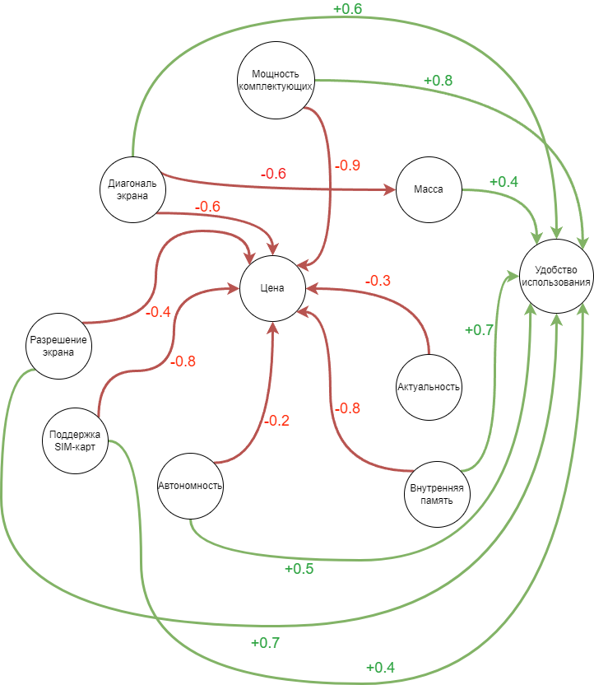

**Вывод**: после построения когнитивной карты видим, что подавляющее большинство отрицательных стрелок (улучшение одного параметра приводит к ухудшению другого) направлены в сторону критерия «Цена». Очевидно, что чем устройство быстрее, лучше отображает картинку, автономнее, имеет больше возможностей для хранения, эффективнее, тем оно дороже. Зелёные стрелки направлены в сторону критерия «Удобство использования», что также логично: чем лучше устройство по критериям, тем более позитивный опыт оно может подарить своему пользователю. Также понятно, почему невозможно установить связи между критериями по системе «каждый с каждым»: есть критерии просто независимые друг от друга, например, критерий «поддержка SIM-карт» никаким образом не влияет на критерий «Диагональ экрана» и т.д.